6 czerwca 2024 r.

FritoLay wybiera Volkswagena Caddy!

- 200 nowych Volkswagenów Caddy dla firmy FritoLay
- Klient wybrał Caddy w wersji 5-miejscowej, z silnikiem 2.0 TDI
- Samochody trafią do przedstawicieli handlowych FritoLay
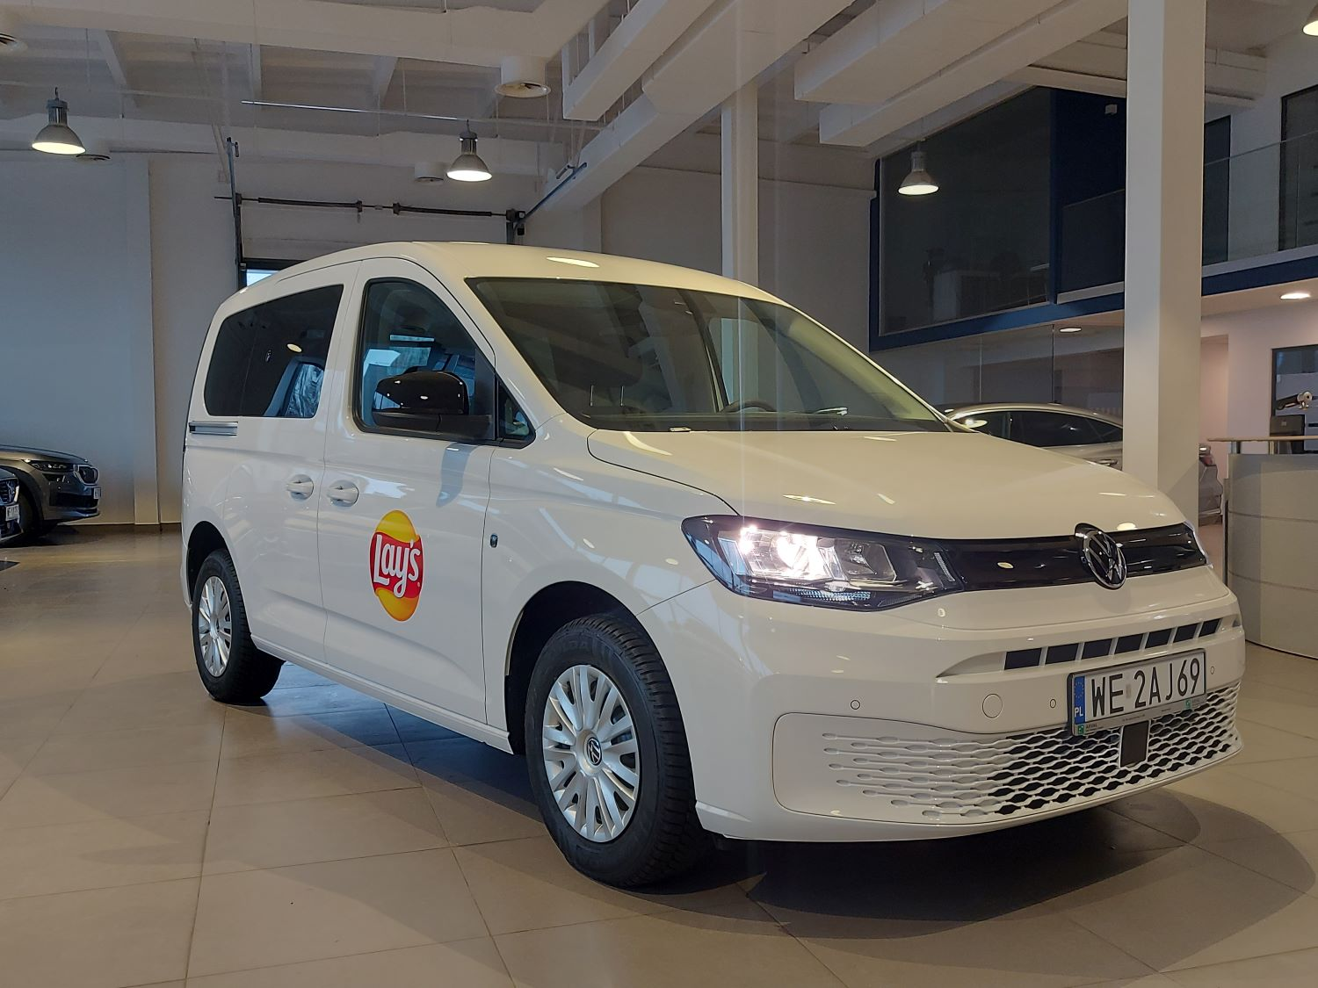
Poznań, 6 czerwca 2024 r. Aż 200 nowych Volkswagenów Caddy trafi niedługo do znanego na całym świecie producenta chipsów i chrupek, firmy FritoLay. Oklejone w firmowe barwy samochody wykorzystywane będą przez przedstawicieli handlowych marki. Już wkrótce zobaczymy je na drogach całej Polski. Dostawę realizuje dealer marki Volkswagen Samochody Dostawcze – firma Carsed
z Siedlec.
Produkująca znane na całym świecie chipsy Lay’s, Cheetos czy Doritos firma FritoLay, będąca częścią koncernu PepsiCo, postawiła na markę Volkswagen Samochody Dostawcze. W wyniku wygranego przez VWSD przetargu,
w najbliższym czasie do FritoLay sukcesywnie trafi aż 200 nowych Volkswagenów Caddy, które zasilą flotę na co dzień używaną przez przedstawicieli handlowych FritoLay.
Praca przedstawiciela handlowego nieodłącznie wiąże się ze spędzaniem dużej części dnia w samochodzie i pokonywaniem setek kilometrów
w drodze do klientów. Przy takim trybie pracy potrzebny jest samochód niezawodny i oferujący rozwiązania zapewniające bezpieczeństwo oraz komfort jazdy.
Wybrane przez Frito Lay Volkswageny Caddy to wersje 5-miejscowe, napędzane sprawdzonym, wysokoprężnym silnikiem 2.0 TDI, wyposażone we wszystkie niezbędne systemy sprawdzające się w przeznaczonych do codziennej pracy samochodach. Caddy dla FritoLay posiadają m.in. Asystenta unikania kolizji i asystenta hamowania podczas skręcania, system Front Assist z automatycznym systemem hamowania awaryjnego, systemem monitorowania ruchu pieszego i ruchu rowerowego, czy utrzymujący auto na pasie ruchu system Lane Assist.
Ponadto dla wygody pracujących w tym samochodzie przedstawicieli handlowych auto wyposażone jest w wygodne drzwi przesuwne z blokadą
z boku pojazdu, klimatyzację Climatronic i funkcjonalne oświetlenie LED
w kabinie kierowcy. Kierowca wygodnie zasiada w fotelu AGR ergo
z regulacją nie tylko wysokości i odcinka lędźwiowego, ale również
z regulacją głębokości siedzenia. Dodatkowo, np. dla konieczności wykonania przez pracownika w terenie tzw. prac biurowych, w tylnej części oparć foteli kierowcy i pasażera umieszczono składane stoliki.
„Volkswagen Caddy to samochód wielozadaniowy – oferuje wszystko, czego może potrzebować przedstawiciel handlowy pracujący na co dzień
w terenie. Przestrzeń bagażowa Caddy w takiej pięciomiejscowej wersji, którą przygotowaliśmy dla FritoLay, to 1213 litrów, a po złożeniu tylnych siedzeń wzrasta ona do 2556 litrów. Z pewnością pracownicy firmy spakują do niej wszystkie niezbędne w dniu pracy towary” – podkreśla Andrzej Krawiec, Dyrektor Sprzedaży Volkswagen Samochody Dostawcze.
„Volkswagen Caddy to z naszej perspektywy najlepszy wybór. W naszej firmie pracuje 450 przedstawicieli handlowych, którzy pokonują średnio rocznie 18 448 414 kilometrów. Szukaliśmy więc samochodu solidnego, niezawodnego i kompaktowego, a jednocześnie komfortowego i z dużą przestrzenią ładunkową. Caddy jest właśnie taki. Darzymy ten model pełnym zaufaniem” – mówi Wojciech Osiadacz, Kierownik ds. Planowania Transportu i Floty z FritoLay.

Kontakt:
Patryk Grzeczka
Dyrektor Marketingu
Volkswagen Samochody Dostawcze
e-mail: patryk.grzeczka@volkswagen.pl
O marce Volkswagen Samochody Dostawcze:
Marka Volkswagen Samochody Dostawcze (VWSD) jako wiodący producent lekkich samochodów dostawczych znacząco i nieustannie kształtuje przemysł transportowy, zarówno towarowy jak i pasażerski. Nasze pojazdy przewożą pracowników budowlanych, rodziny i poszukiwaczy przygód, bułki, paczki i deski surfingowe. Codziennie pomagają niezliczonym ludziom na całym świecie w wykonywaniu swojej pracy, jeżdżą po drogach jako mobilne warsztaty oraz dowożą lekarzy pogotowia i policjantów do miejsc ich interwencji.
W zakładach w Hanowerze (D), Poznaniu (PL), Wrześni (PL) i Pacheco (ARG) około 24 tys. pracowników produkuje serie Transporter, Caddy, Crafter i Amarok, a od 2022 r. – również ID. Buzz – w pełni elektryczny model wzorowany na kultowym VW Bulli. Volkswagen Samochody Dostawcze to w obrębie Grupy Volkswagen wiodąca marka w zakresie jazdy autonomicznej oraz usług mobilności, takich jak Mobility-as-a-Service i Transport-as-a-Service – są to dziedziny, w których marka kształtuje przyszłość mobilności. W ten sposób marka transportuje społeczeństwo jutra wraz z jego wszystkimi wymaganiami ku czystej, inteligentnej i zrównoważonej mobilności. Za taką właśnie mobilnością opowiada się marka Volkswagen Samochody Dostawcze zgodnie ze swoją maksymą: transportujemy sukces, wolność i przyszłość.

